Dashboard de Inventarios y Punto de Reorden

1. Resumen Ejecutivo
Objetivo: Desarrollar un dashboard interactivo en Power BI para monitorear niveles de inventario y detectar oportunamente productos con riesgo de desabastecimiento mediante indicadores de stock, demanda y punto de reorden.
Problema de Negocio: La falta de visibilidad sobre los niveles de inventario puede provocar quiebres de stock, pérdida de ventas, retrasos operativos y compras urgentes.

2. Descripción de los Datos
Variables principales: Producto, Stock Actual, Entradas, Salidas, Demanda Diaria, Punto de Reorden, Valor Inventario y Estado.

3. Metodología
Preparación y validación de datos en Excel. Posteriormente se desarrolló el análisis y visualización en Power BI mediante indicadores operativos y medidas DAX.

4. Indicadores Implementados
- Stock Actual
- Demanda Diaria
- Punto de Reorden
- Alerta de Compra

5. Dashboard
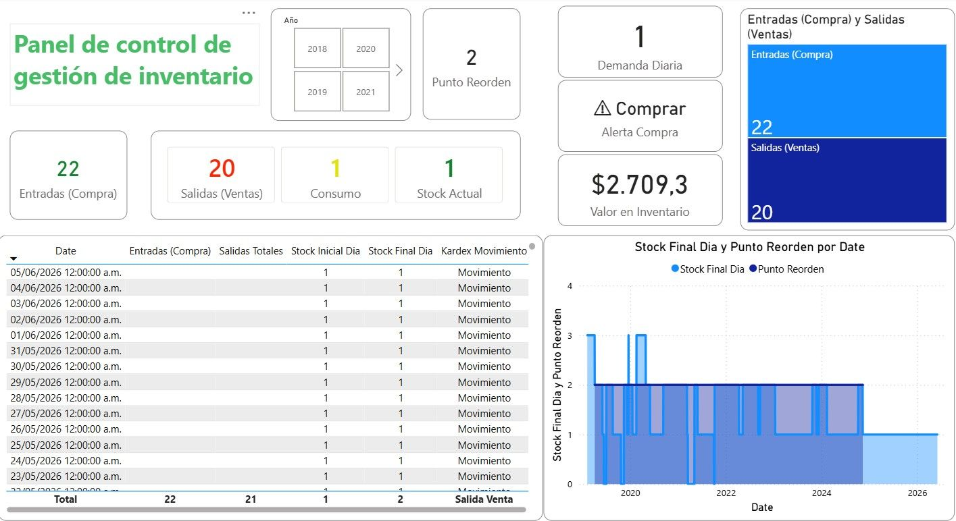

6. Hallazgos
Se identificó un producto con Stock Actual = 1, Punto de Reorden = 2 y Demanda Diaria = 1. El inventario se encuentra por debajo del nivel recomendado, generando riesgo de desabastecimiento.

7. Recomendaciones
Generar orden de compra, monitorear inventario diariamente, incorporar stock de seguridad y evaluar pronósticos de demanda.

8. Beneficios
Detección temprana de riesgos, mejor visibilidad operativa, apoyo a la toma de decisiones y optimización del abastecimiento.

9. Tecnologías Utilizadas
Microsoft Excel, Power BI, DAX, Modelado de Datos y Visualización de Información.

10. Próximas Mejoras
Clasificación ABC, Forecast de Demanda, Stock de Seguridad, Rotación de Inventario y Análisis por Proveedor.

